普通话社会考生网上报名缴费操作流程：
1、微信扫一扫，关注“校信达”公众号


2、关注“校信达”公众号



点击关注
3、关注公众号后，进入“学生家长”通道，

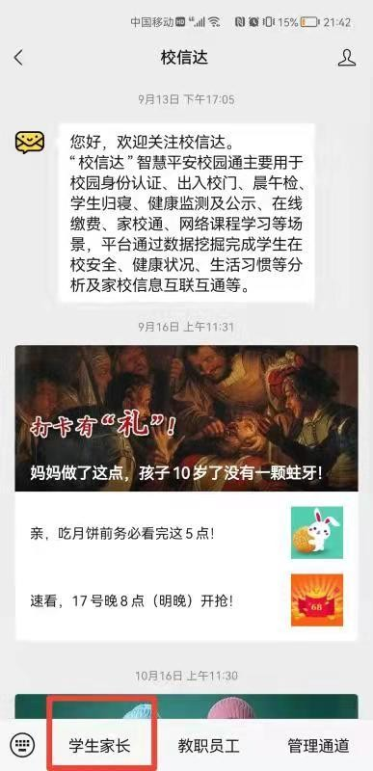

点击学生家长选项
4、在点击学生家长后出现如下界面，点击“账单缴费” 学生注册栏显示可能有所不同
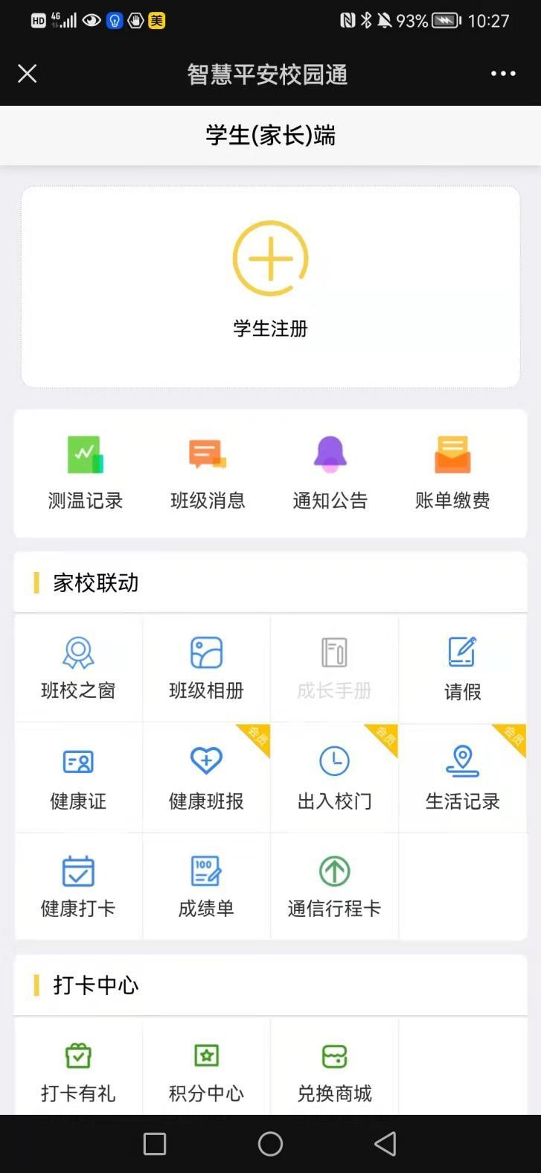

点击账单缴费
5、进入如下界面后依次进行如下操作：
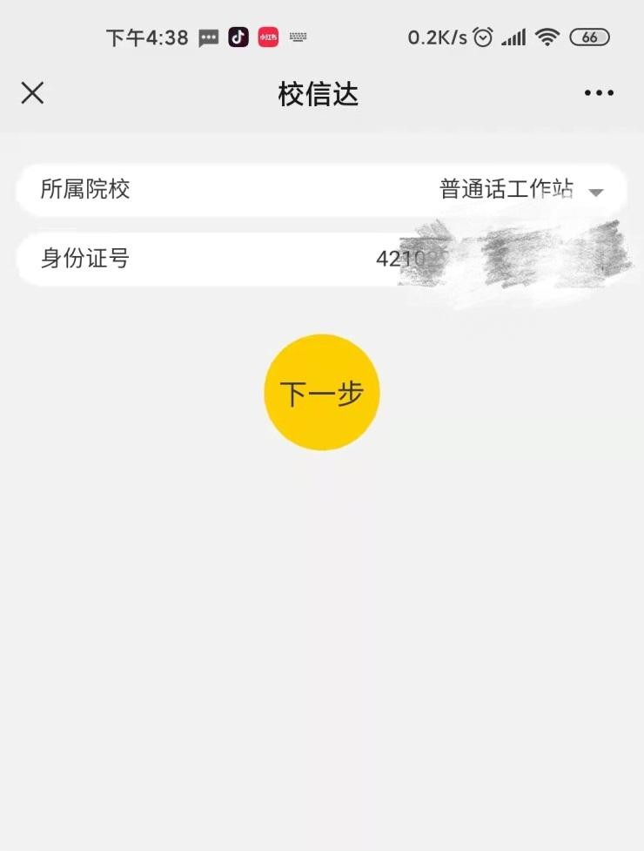

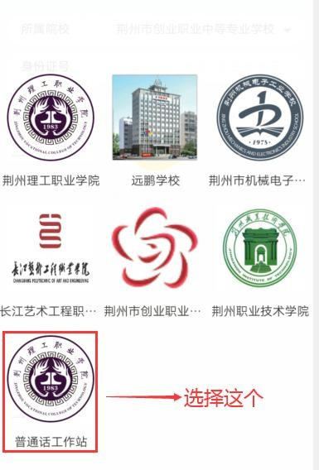
(1)在所属院校栏选择“普通话测试站” (2)在身份证号码栏输入本人身份证号码(3)点击“下一步”
6、 输入身份证号后，自动跳转进入如下界面点击“账单缴费”，微信支付完成缴费。
